Chat für Schwerhörige

Kodras, Ritter

2014

4AHIT

21.11.2014

Inhalt

Aufgabenstellung 4

Designüberlegung 5

Implementierung/Durchführung 7

Testbericht 9

GitHub-Link 10

# Aufgabenstellung

Aufgabe für 2 Personen  
  
Erstellt ein einfaches Chat-Programm für "Schwerhörige", mit dem Texte zwischen zwei Computern geschickt werden können.  
  
Dabei soll jeder gesendete Text "geschrien" ankommen (d.h. ausschließlich in Großbuchstaben, lächelnd wird zu *lol*, Buchstaben werden verdoppelt, … - ihr dürft da kreativ sein)  
  
Zusätzlich sollen "böse" Wörter ausgefiltert und durch "$%&*" ersetzt werden. Diese Funktionalität soll aber im Interface jederzeit aktiviert und deaktiviert werden können.  
  
Verwende dafür ausgiebig das Decorator-Pattern.  
  
Nähere Informationen zum Transport von Daten über das Netzwerk findet ihr [hier](http://docs.oracle.com/javase/tutorial/networking/overview/networking.html).

Fock, KritzlEl-Far, Weinberger  
Ableitinger, Erceg  
Kodras, Ritter  
Hamberger, Hampl  
Schober, Wortha  
Jevtic, Malik  
Kölbl, Steinkellner  
Kalauner, Tiryaki  
Geyer, Polydor  
Stokic, Taschner  
Hollander, Pöcher  
Hackenberger, Kocsics

# Designüberlegung

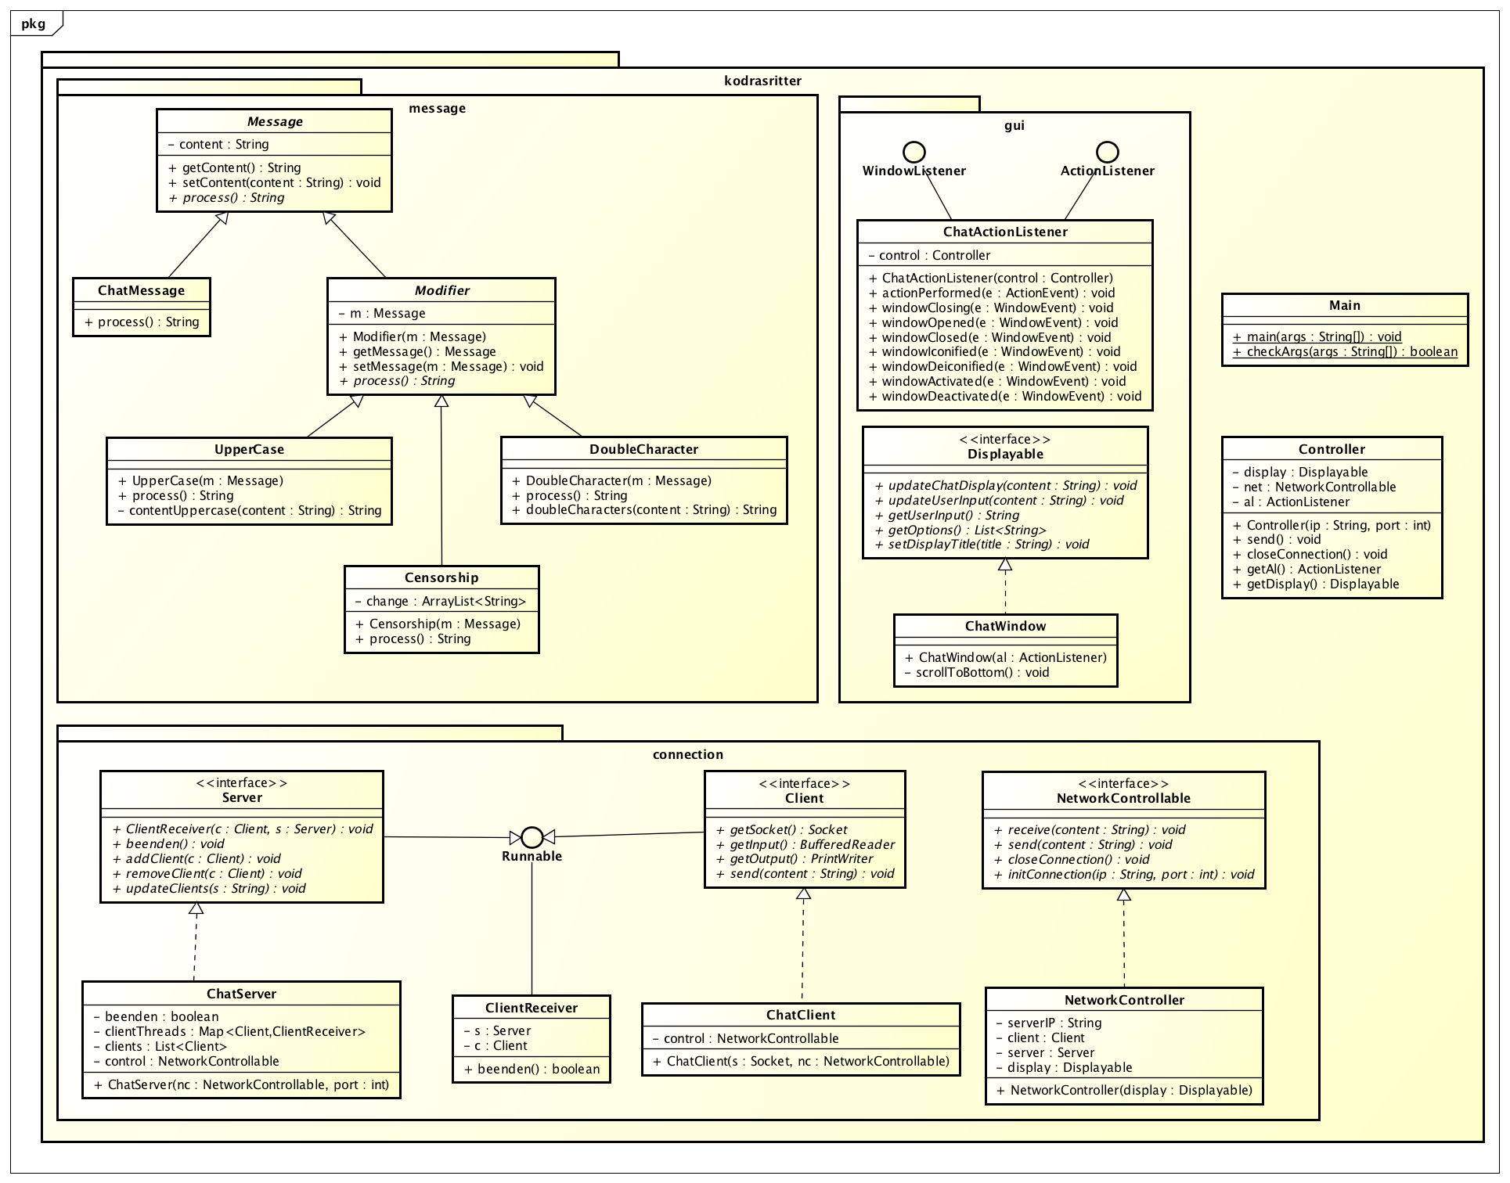

Das Klassendiagramm wurde zur besseren Ansicht zusätzlich als PNG-File im gleichen Ordner wie dieses Dokument gespeichert.

Das Decorator-Pattern wurde verwendet, um eine Chat-Nachricht mit einem bestimmten Modifier (UpperCase, Censorship bzw. BadWordFilter und DoubleCharacter) zu dekorieren. Die Funktionen können einzeln aktiviert und wieder deaktiviert werden. Beim „Einpacken“ der einzelnen Komponenten werden die ausgewählten Optionen berücksichtigt.

Zusätzlich wurde das Observer-Pattern angewandt: Erhält ein Server eine Nachricht eines Clients, so sendet er diese an alle registrierten Clients. Wird ein Client beendet, so meldet er sich vorher wieder beim Server ab.Aufwand

## Schätzung & Aufteilung

**Geschätzter Aufwand:** 5h * 2 Personen = 10 Stunden

|  |  |
| --- | --- |
| **Aufgabe** | **Name** |
| UML-Klassendiagramm | Kodras, Ritter |
| Implementierung Package kodrasritter | Ritter |
| Implementierung Package kodrasritter.connection | Ritter |
| Implementierung Package kodrasritter.gui | Kodras |
| Implementierung Package kodrasritter.message | Kodras |
| Testen | Kodras, Ritter |
| Protokoll fertigstellen | Kodras, Ritter |

## Reeller Aufwand

|  |  |  |
| --- | --- | --- |
| **Aufgabe** | **Name** | **Zeit (min)** |
| UML-Klassendiagramm | Kodras | 100 |
| UML-Klassendiagramm | Ritter | 100 |
| Implementierung Package kodrasritter | Ritter | 50 |
| Implementierung Package kodrasritter.connection | Ritter | 180 |
| Implementierung Package kodrasritter.gui | Kodras | 45 |
| Implementierung Package kodrasritter.gui | Ritter | 60 |
| Implementierung Package kodrasritter.message | Kodras | 60 |
| Testen | Kodras | 30 |
| Testen | Ritter | 80 |
| Protokoll fertigstellen | Kodras | 30 |
| Protokoll fertigstellen | Ritter | 30 |

**Aufwand Kodras:** 265 Minuten: 4 Stunden 25 Minuten

**Aufwand Ritter:** 500 Minuten: 8 Stunden 20 Minuten

**Gesamtaufwand:** 765 Minuten: 12 Stunden 45 Minuten

# Implementierung/Durchführung

Folgende Klassen/Packages/Funktionalitäten wurden implementiert:

## Package kodrasritter

### Main

* Initialisiert einen neuen Controller
* Beinhält main-Methode
* Überprüft die Kommandozeilenargumente

### Controller

* Initialisiert ein neues Display zur Darstellung, Networkcontroller (Verbindungsaufbau) und Actionlistener
* Sendet Eingaben aus der GUI an den Networkcontroller, indem ein neues Message-Objekt erstellt wird, welches je nach gewählten Optionen dekoriert wird.

## Package kodrasritter.connection

### Networkcontrollable

* Initialisiert einen neun Client und falls nicht vorhanden auch einen neuen Server (Verbindungen über Sockets)
* Sendet Nachrichten an den Server
* Empfänger Nachrichten vom Server und stellt sie am Display dar
* Schließt die Verbindung

### Networkcontroller

* Implementiert das Interface Networkcontrollable

### Client

* Sendet Nachrichten an den Server
* Empfängt Nachrichten vom Server (nebenläufig)

### ChatClient

* Implementierung von Client

### Server

* Akzeptiert neue Clients (nebenläufig)
* Empfängt Nachrichten der Clients in je einem ClientReceiver-Thread pro Client.
* Sendet empfangene Nachrichten an alle registrierte Clients

### ChatServer

* Implementierung von Server

### ClientReceiver

* Empfängt Nachrichten eines Clients (nebenläufig)

## Package kodrasritter.message

### Message

* Stellt eine Nachricht dar und enthält deren Inhalt
* Enthält eine Abstrakte Methode process zur Verarbeitung des Nachrichteninhalts

### ChatMessage

* Erbt von Message
* Implementiert die Verarbeitung

### Modifier

* Erbt von Message
* Enthält eine weitere Message

### UpperCase

* Erbt von Modifier
* Verarbeitet den Inhalt der Nachricht, indem die Buchstaben groß geschrieben werden

### DoubleCharacter

* Erbt von Modifier
* Verarbeitet den Inhalt der Nachricht, indem die Buchstaben verdoppelt werden

### Censorship

* Erbt von Modifier
* Verarbeitet den Inhalt der Nachricht, indem „Bad Words“ zensiert werden

## Package kodrasritter.gui

### Displayable

* Updatet das Display & den User-Input
* Gibt Auskunft über vom User ausgewählte Optionen sowie den Userinput

### ChatWindow

* Implementierung von Displayable

### ChatActionListener

* Implementierung eines Action- & Window-Listeners

# Testbericht

Die Tests wurden mit JUnit durchgeführt. Eine genaue Beschreibung der Testfälle findet man in den Javadocs. Alle Testfälle (40) wurden erfolgreich durchlaufen und es wurde eine Test-Coverage von ca. 95% erreicht..

Zusätzlich wurde das Programm zur Kommunikation mit zwei verschiedenen Computern (im selben Netz) erfolgreich getestet.

Zuerst wurde auf dem Mac ein neuer Chat mit der IP des Macs und dem Port 7435 gestartet. Danach wurde ein neuer Chat auf dem PC mit den gleichen Angaben gestartet.

Anschließend konnten beide Clients problemlos miteinander Chatten. Alle Modifier, die die Nachricht verändert haben (ToUpperCase etc), konnten unabhängig voneinander aktiviert und deaktiviert werden.

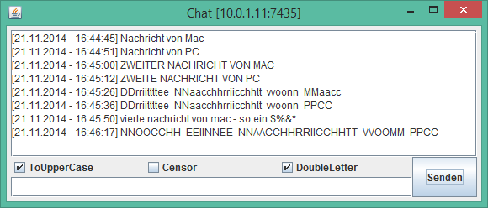

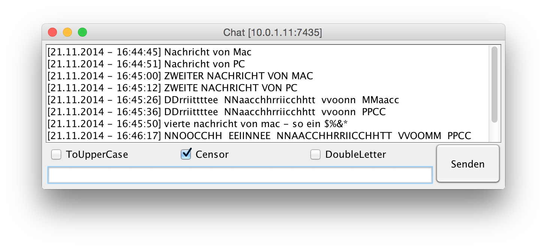

# GitHub-Link

<https://github.com/dkodras01-tgm/SEW-S04.git>